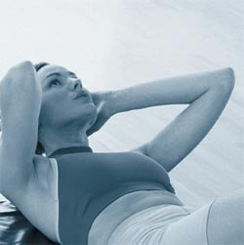
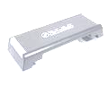
Les
Mardis de 18h00 à 19h00
et Jeudis
de 19h00 à 20h00
aux centre sportif communal de Thulin.
9 rue auguste lecomte.7350 Thulin.

Cuisses Abdos Fessiers

& Step
Un cours collectif de fitness adapté à tous : sédentaires, débutants, seniors …

Un cours simple et efficace qui travaille toutes les parties du corps et en particuliers les cuisses, abdos et fessiers avec du matériels

C.A.F.& Step

Renseignements : 0477918840

